

Legeforeningens organisasjonsledd

Deres ref.: Vår ref.: 10/6371 Dato: 8.12.2010

Høring - utkast til nytt Prinsipprogram og Arbeidsprogram

Sentralstyret har utarbeidet et forslag til nytt Prinsipprogram og Arbeidsprogram og ber med dette om innspill fra organisasjonsleddene. Forslaget innebærer endringer i struktur og innhold i forhold til gjeldende program.

Sentralstyrets vurdering er at det ligger et forbedringspotensial i forhold til utformingen av Prinsipp- og arbeidsprogrammet. Programmet angir i dag både overordnede mål, operasjonaliserte delmål samt konkrete og tematisk avgrensede satsningsområder/arbeidsmål. I sum er programmet svært omfattende.

Prinsipp- og arbeidsprogrammet foreslås derfor omarbeidet til å bli et mer strategisk og overordnet styringsverktøy. Etter sentralstyrets syn bør programmet utvikles slik at landsstyrets overordnede målsettinger og strategiske valg kommer tydeligere til uttrykk. Programmet bør dessuten gi hensiktsmessig handlingsrom for de kommende sentralstyrene i den løpende styringen av foreningen.

Sentralstyret foreslår å dele styringsdokumentet i et Prinsipprogram og et Arbeidsprogram. Et selvstendig Prinsipprogram vil tydeligere peke på langsiktig visjon og verdier for virksomheten og bør ha verdi for lesere også utenfor foreningen. Prinsipprogrammet foreslås rullert over en seks-års periode. Dette vil legge til rette for at foreningen systematisk og med jevne mellomrom går gjennom visjon og overordnet strategi for å sikre at virksomheten i sin helhet er i tråd med foreningens grunnleggende målsettinger.

Videre foreslår sentralstyret at Arbeidsprogrammet utformes for i større grad å angi strategisk retning for foreningens arbeid over en to-års periode. Det betyr at teksten i Arbeidsprogrammet bør være mer orientert mot områder som skal vektlegges og hvilke strategiske målsettinger som skal søkes oppnådd. Omfanget av målsettinger i programmet bør ikke være for omfattende. Målsettingene bør være presise uten å være detaljerte. Landsstyret vil med dette få god styring på retningen for virksomheten, samtidig som påtroppende sentralstyrer får handlingsrom til å definere hvilke konkrete tiltak som vil være mest hensiktsmessige for å oppnå de strategiske målene.

Nytt Prinsipprogram og Arbeidsprogram bør også endre måten det rapporteres tilbake til landsstyret på. I dag bærer årsmeldingen preg av å oppsummere aktiviteten som har skjedd under det enkelte satsningsområdet i Prinsipp- og arbeidsprogrammet, men uten at det fremgår tydelig hvilken prioritet og ressursinnsats som ligger bak de ulike tiltakene. Det blir dermed vanskelig for landsstyret å vurdere om de overordnede målsettingene samlet er godt ivaretatt. Årsmeldingen bør derfor utformes slik at prioritering og ressursinnsats i forhold til målene i Arbeidsprogrammet tydeligere fremgår.

Sentralstyret ønsker tilbakemeldinger på følgende:
- Oppfattes en deling i Prinsipprogram og Arbeidsprogram som en forbedring?
- Oppfattes rulleringen over 6 år for Prinsipprogrammet som hensiktsmessig?
- Kommentarer til innholdet i Prinsippprogrammet
- Kommentarer til innholdet i Arbeidsprogrammet
- Kommentarer knyttet til ønsket om å holde Arbeidsprogrammet på et mer overordnet nivå og med et begrenset antall målsettinger
- Kommentarer til forslag om videreutvikling av Årsmeldingen

Innspill til nytt Prinsipprogram og Arbeidsprogram bes lastet opp på Min Side innen tirsdag 1. mars 2011.

Med hilsen
Den norske legeforening

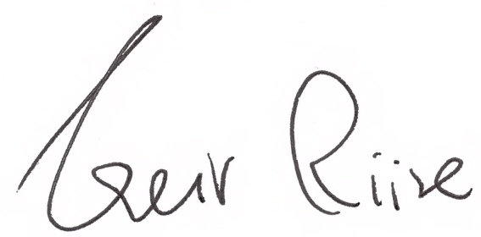
Geir Riise
generalsekretær 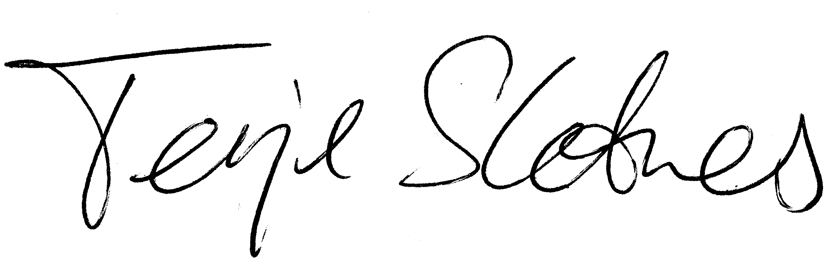
Terje Sletnes
konst. avdelingsdirektør

